VESELÉ VEĽKONOČNÉ VAREŠKY
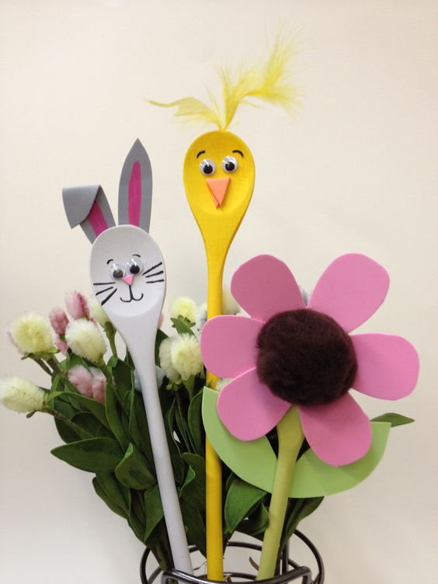
Potrebujeme:
- drevené varešky
- farebný papier
- lepidlo
- fixka
- nožnice

Postup:

Na výrobu zajačika si vystrihneme ušká z farebného papiera, ktoré prilepíme zo zadnej strany na varešku.
Tváričku dokreslíme fixkou.
Podobne postupujeme pri výrobe ostatných veselých varešiek.
Hotové varešky zapichneme do kvetináča.

